«Business-ru.com»

В развитие ТЭК будет вложено 280 миллиардов долларов

03-11-2011 4:17

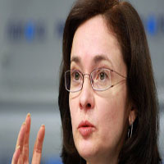
В развитие ТЭК будет вложено 280 миллиардов долларов
Эльвира Набиуллина, глава Минэкономразвития, сообщила, что в ближайшие три года размер инвестиций топливно-энергетических компаний в развитие составят около 280 миллиардов долларов.
В четверг министр выступила в Москве на Втором российско-норвежском бизнес-форуме. Набиулина, в частности, сказала, что на собственное развитие в ближайшие три года энергетические и нефте- и газодобывающие компании планируют направить 280 миллиардов долларов. Значительная часть этих средств будет потрачена на закупку современного оборудования.
Также министр отметила значимость для экономики серенных и северо-западных регионов страны присутствие около 100 компаний из Норвегии. В экономике России, по словам Набиулиной, их присутствие необходимо увеличивать. Тем более что у России есть фундаментальные факторы привлекательности для привлечения не только норвежских инвесторов.

